3- KUVVETLER İŞ BAŞINDA 4 DERS SAATİ
Bileşke Kuvvet (Net Kuvvet):
İki veya daha fazla kuvvetin yaptığı etkiyi tek başına yapan kuvvete bileşke kuvvet denir. R ile gösterilir.

Zıt Yönlü Kuvvetler: Kuvvetler zıt yönlü ise bileşke kuvvet bulunurken büyük olan kuvvetten küçük olan kuvvet çıkarılır ve bileşke kuvvet bulunur. şekilde F₂ kuvveti F₁ kuvvetinden Büyük olduğu için F₂-F₁ çıkarılarak bileşke kuvvet bulundu. Bileşke kuvvetin yönü ise büyük olan kuvvetin yönündedir yani F₂ yönündedir.
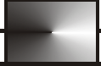
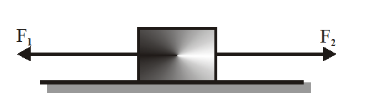
R
Aynı Yönlü Kuvvetler: Bileşke kuvvet bulunurken aynı yönlü kuvvetler toplanır. Şekil 2 de aynı yönlü kuvvetleri toplayarak bileşke kuvveti bulabiliriz. R= F₁ + F₂ Bileşke kuvvetin yönü ise doğal olarak iki kuvvetin de yönü olan doğu yönündedir.
F₁
F₂
Doğu
Batı
Doğu
Batı
R

Örnekler:
1- Aşağıdaki şekilde F₁ kuvveti 20N ve F₂ kuvveti 35N dur. Bu iki kuvvetin bileşkesini bulunuz.
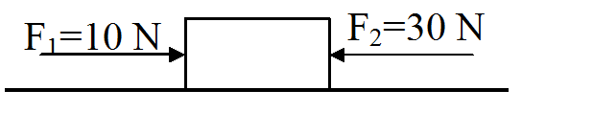
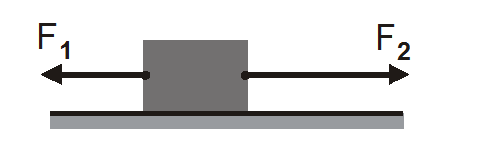

2- Şekilde Bileşke kuvveti bulunuz.

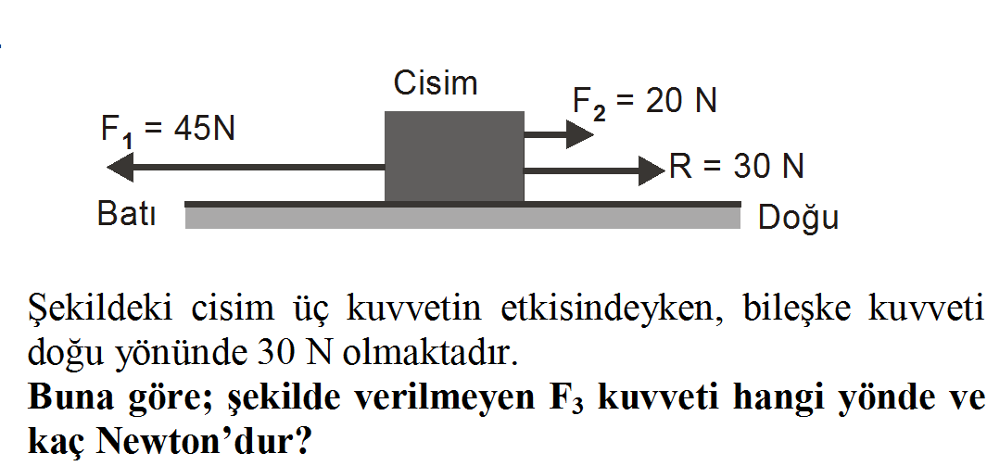
3-

4-
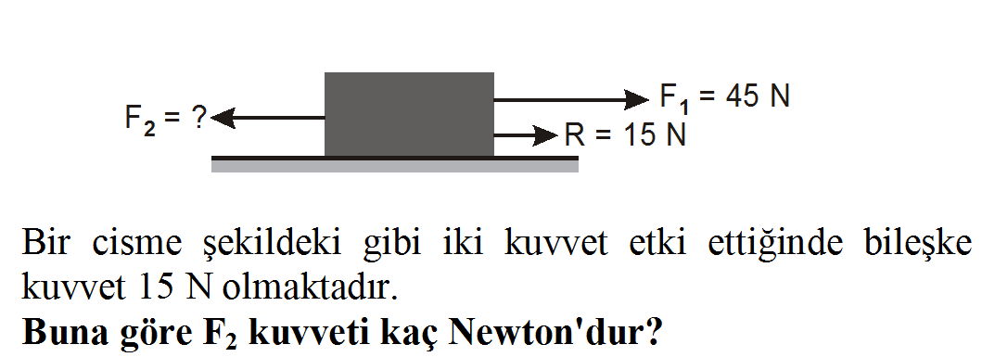

Dengelenmiş ve Dengelenmemiş Kuvvetler
Dengelenmiş Kuvvetler: Cisme etki eden Bileşke kuvvet sıfır ise cisim hareket etmez veya sabit süratle hareket eder. Dengelenmiş kuvvetlerin etkisindedir. Örneğin 20 m/s sabit süratle hareket eden araç dengelenmiş kuvvetlerin etkisindedir, bir cisme zıt yönde 5 er N luk kuvvetler etki ediyorsa cisim durur.
K
Doğu
Batı
F= 5N
F= 5N
Doğu
Batı
4N
4N
8N

Dengeleyici (Dengeleyen) Kuvvet: Bileşke kuvvet ile aynı şiddette aynı doğrultuda olan ancak bileşke kuvvet ile zıt yönlü olan kuvvete dengeleyici kuvvet denir. Örneğin bir cisme etki eden bileşke kuvvet 5 N dur. Bu cismin dengeleyici kuvveti zıt yönde 5 N dur.
X
Doğu
Batı
R= 5N
D=5N

Dengelenmemiş Kuvvetler: Bir cisme etki eden net kuvvet sıfırdan farklı ise dengelenmemiş kuvvetlerin etkisindedir. Dengelenmemiş kuvvetlerin etkisinde cisimlerin hareket yönünde ve süratinde değişiklik olabilir. Örneğin yavaşlayan bir araba veya hızlanan bir motosiklet dengelenmemiş kuvvetlerin etkisindedir. Daldan düşen elma dengelenmemiş kuvvetlerin etkisindedir.
Aşağıdaki şekilde F₂ Kuvveti F₁ kuvvetinden büyüktür. Ve cisim dengelenmemiş kuvvetlerin etkisinde F₂ yönünde hareket eder.

